GROUP BY... WITH ROLLUP

WITH ROLLUP————————————汇总数据

select LAST_INSERT_ID();

count(condition or null)

子查询转join时注意去重

group by优化

比如:改成子查询

update join 来更新

例如: update dept inner join emp on emp.deptno = dept.deptno set deptname='xxxxx'

分组选择前n条

行转列

列转行-

1.利用序列表和各种字符串函数

substring_index

char_length

substring

2.使用union

3.使用序列化表

存储过程生成序列号

数据库自增主键

删除重复数据

delete 表 from...join...

mysql多列过滤子查询

where (col1,clol2) in (...)

//随机抽样选取n条数据

ORDER BY rand() limit n

COALESCE (expression_1, expression_2, ...,expression_n)依次参考各参数表达式，遇到非null值即停止并返回该值

分页查询优化:

使用覆盖索引查询返回需要的主键、再根据这些主键关联原表获得需要的行

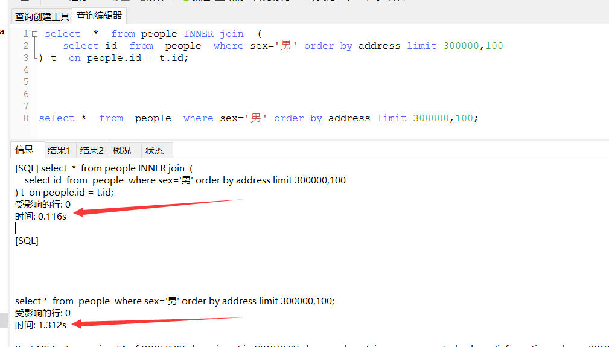

表关联查询:

强制关联的顺序: STRAIGHT_JOIN

Group by… Order by null

Group by…Desc(Asc)

Mysql用户自定义变量:

set @aa:=1;

select @aa

可以用到的场景:实现行号

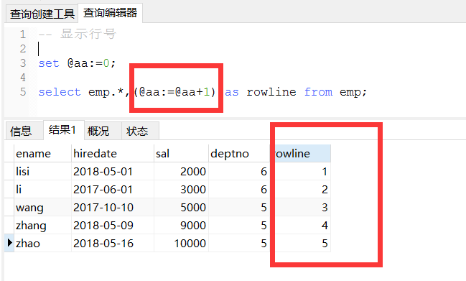

Utf8字符集的排序规则:

utf8_general_ci:不区分大小写(比如某个字段存在数据ab,现在插入Ab会报错)

utf8_bin:按照字节排序，16进制